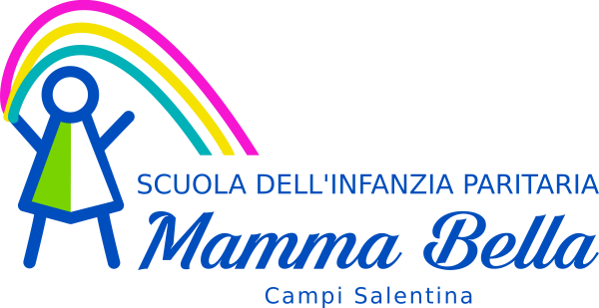

Via Mamma Bella, 11, 73012 Campi Salentina (LECCE), email: calasanzianecam1950@libero.it , oasimammabella@gmail.com Sito web: www.oasimammabella.it . Tel. e Fax 0832/791012 c.m. LE1A01100B

Oggetto: Autocertificazione per il rientro a scuola in caso di assenza (fino a tre giorni) per motivi di salute No- Covid

Il/la sottoscritto/a __________________________________________, nato/a a_______________________ il ____/____/________, residente in _______________, Codice Fiscale ______________________.
In qualità di genitore o tutore di _____________ (cognome) _________________ (nome), nato/a a ________________________ il ____/____/20____, frequentante la classe _______________________ assente dal ____/____/20____ al ____/____/20____,
DICHIARA
ai sensi della normativa vigente in materia e consapevole che chiunque rilasci dichiarazioni mendaci è punito ai sensi del codice penale e delle leggi speciali in materia, ai sensi e per gli effetti dell’art. 46 DPR n. 445/2000 di avere sentito il [Pediatra di Famiglia / Medico di Medicina Generale] (cancellare la voce non attinente), Dott./ssa _________________________ (cognome in stampatello) _________________________ (nome in stampatello) il/la quale non ha ritenuto necessario sottoporre [il/la proprio/a figlio/a] al percorso diagnostico-terapeutico e di prevenzione per Covid- 19 come disposto da normativa nazionale e regionale.
Chiedo pertanto la riammissione presso l’Istituzione scolastica.
Data, ___________ ____/____/20____
Firma (del genitore, tutore)

____________________________

